**Отчет по лабораторной работе №5**

**По дисциплине «Информационная безопасность»**

**Тема:** **Использование методов замены для шифрования данных**

Студент: Агниев Сергей Владимирович

Преподаватель Оганесян Левон Левонович

Краснодар 2025

**Цель работы:**

изучить классические шифры замены, научиться зашифровывать тексты с помощью шифров замены

**Ход работы:**

**Задача 1. Расшифруйте слово НУЛТХСЖУГЧЛВ, закодированное с помощью шифра Цезаря. Известно, что каждая буква исходного текста заменяется третьей после нее буквой.**

|  |  |
| --- | --- |
| Н | К |
| У | Р |
| Л | И |
| Т | П |
| Х | Т |
| С | О |
| Ж | Г |
| У | Р |
| Г | А |
| Ч | Ф |
| Л | И |
| В | Я |

**Задача 2. Зашифруйте слово БЕЗОПАСНОСТЬ с помощью шифра Цезаря, учитывая что каждая буква исходного текста заменяется пятой после нее буквой.**

|  |  |
| --- | --- |
| Б | Ж |
| Е | К |
| З | М |
| О | У |
| П | Ф |
| А | Е |
| С | Ц |
| Н | Т |
| О | У |
| С | Ц |
| Т | Ч |
| Ь | Б |

**Задача 3. С помощью шифра Тритемиуса зашифруйте текст:**

**А) СРОЧНО ПРИЕЗЖАЙ ИВАН**

**Ключ БАЙТ**

трчйоо швйершбй сфбн

**Б) ОТКРЫТЫМ ТЕКСТОМ НАЗЫВАЕТСЯ ИСХОДНОЕ СООБЩЕНИЕ**

**Ключ МОЦАРТ**

ъаарлдзъ иеъгюьв нрщзрцевгл цзхюцщьы сюанзыншч

**Задача 4. Самостоятельно закончите шифрование фразы**

**ГРУЗИТЕ АПЕЛЬСИНЫ БОЧКАМИ**

**ключ ВЕНТИЛЬ**

ехащрэб вфтэдьдпа оаяхьон

**Задача 5. С помощью таблицы Вижинера зашифруйте фразу:**

**МАКСИМАЛЬНО ДОПУСТИМОЙ ЦЕНОЙ ЯВЛЯЕТСЯ ПЯТЬСОТ РУБЛЕЙ ЗА ШТУКУ**

**Ключ САЛЬЕРИ**

эахнньиььшк йючдсэдсюс зешко пкьяроцп чртзнув шдбцбо чи йтюжш

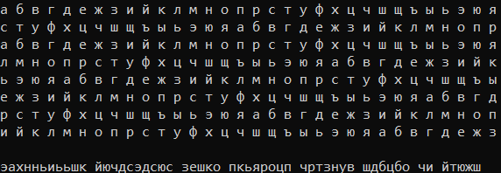

**Задача 6. С помощью таблицы Вижинера расшифруйте:**

**А) слово ООЗЦБККГДХБ**

**Ключ ВАГОН**

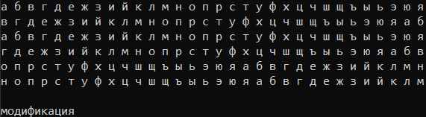

**Б) фразу УОЙНЮО ШТАЪАСМДШН**

**Ключ МОРЕ**

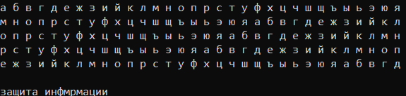

**В) фразу ИИЫСЪЛНХТХ ДЗОЫДВ ЬЬРДПЧЦЧЬХШ ШСЦПЩГФЫПВСЖ РЮЙПРЪХЛБТАЛТХЧЛМП Й КЫШШЭНВНЦ ЛТМШЪСЩГОХХ**

**Ключ РАЗБОЙНИК**

